Integrado em Eletromecânica - 1º Ano

Semanas 1 à 15
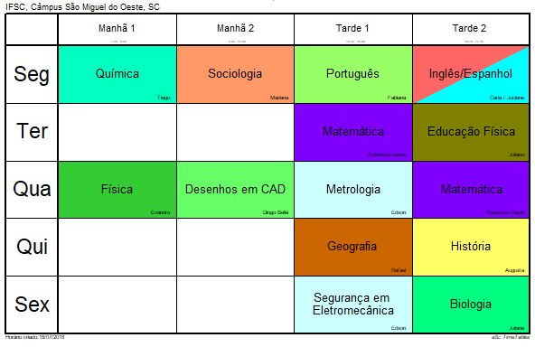
Semanas 15 (a partir de 05/11) à 20
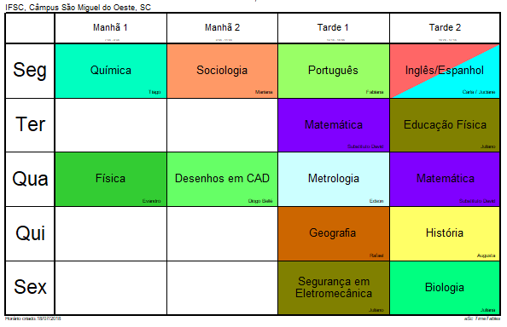

Integrado em Eletromecânica - 2º Ano


